智能巡逻预警机器人系统需求规格说明书

1. 项目概述

1.1 背景与目标
本项目面向城市道路场景，研制一套单基站单机器人的智能预警作业系统。系统需实现机器人常态化自动巡逻、定点值守、自主避障、低电量返航，并在匝道等复杂汇入区域支持人工接管安全通过，具备远程调度、实时监控与全流程证据留存能力。

1.2 系统组成
系统由机器人端、基站端、云平台/上位机端三部分组成，如下图示意：
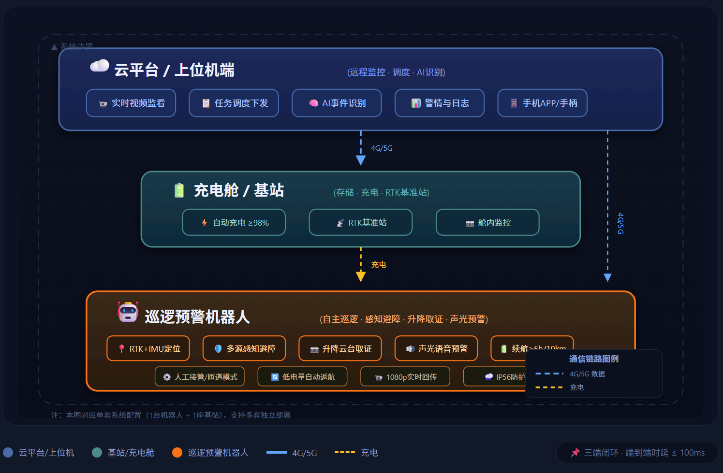
端侧职责定义：
- 机器人端：执行路面巡逻、环境感知、障碍避让、视频采集、声光预警、远程语音交互及低电量自动返航。
- 基站端：机器人收纳存储、自动充电（含机械/视觉引导对接）、本地数据汇聚与缓存、RTK差分基准站。
- 云平台/上位机端：远程视频监看、任务下发与调度、违法/事件识别（AI辅助）、警情管理、系统运维与日志追溯。

2. 硬件与结构参数要求

2.1 预警机器人小车
项目 | 规格参数 | 备注
外观结构 | 锥体造型，交通橙+高亮反光条；整机高度约90cm | 具备醒目警示外观
底盘尺寸 | 长≤45cm，宽≤40cm，高≤8cm | 宽度限制≤40cm，适配窄通道
离地间隙 | 4cm ~ 5cm | 可通过≤5cm凸起及坑洼
整车防护 | IP56防护等级，工作温度-20℃~80℃ | 防雨防尘，适应恶劣天气
抗风能力 | ≥8级风力下不倾倒、不侧滑 | 大风天气自动降速行驶
整备质量 | ≤35kg（含电池） | 便于搬运与部署
续航能力 | 连续作业≥6h（声光全开），巡航里程≥10km | 低电量自动返航
充电方式 | 自动/手动双模，自动对接成功率≥90% | 基站自动充电
驱动底盘 | 四轮独立悬挂，巡航速度0~3m/s可调 | 支持坡道启停，不溜车
主要功能模块：
- 定位与感知：RTK+IMU+轮速融合定位（精度≤10cm），搭载激光雷达（100m）、毫米波雷达、全景相机（1080p/25fps）、超声波补盲。
- 作业机构：电动升降云台（最大抬升2.5m，三轴增稳），具备30m事故取证/80m违法抓拍能力。
- 警示与交互：LED高亮红屏（≥4000cd/㎡）+ 红蓝爆闪灯 + 定向喇叭（60~120dB）+ 语音对讲（自动录音录像）。
- 自动驾驶能力：支持自主巡线、定点值守、动态避障、远程遥控接管及匝道人工驾驶模式。
参考图型
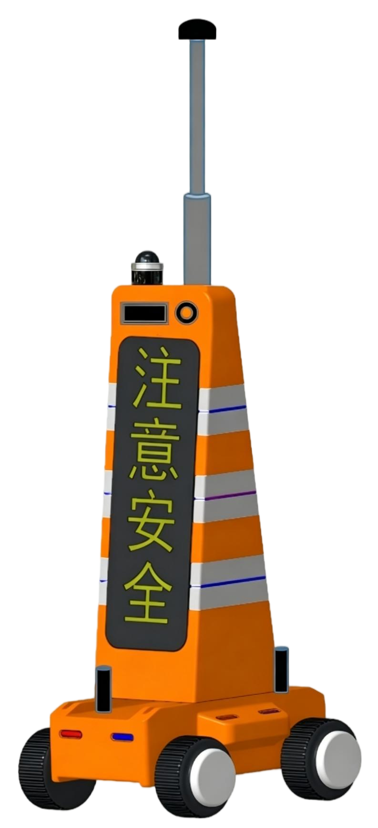

2.2 基站
项目 | 规格参数
外形尺寸 | 约150cm × 70cm × 120cm，能存放单台小车
防护等级 | IP56，工作温度-20℃~80℃，抗风≥8级
充电效率 | ≥200W，具备过压/过流/短路/防雷保护
舱内监控 | 1080p摄像头，实时查看充电状态及舱内环境
RTK基准站 | 内置北斗差分基准站，为机器人提供高精度改正信号
数据汇聚 | 有线或者无线通信模组，支持本地缓存与断点续传，设备状态实时上报

3. 智能驾驶（智驾）功能与设计要求

3.1 作业模式
模式 | 描述
自动巡逻 | 机器人沿应急车道自主巡航，实时回传视频，识别路面异常（抛洒物、坑槽、事故）
定点值守 | 到达指定位置驻停，识别违停、占用应急车道等行为，触发语音劝导并上传证据
自主避障 | 对车辆、行人、遗撒物等进行分类识别，采取“先预警→再减速→后停车”策略，全程不侵入行车道
低电量返航 | 电量低于阈值时，自动规划最短路径返回充电舱对接充电
人工接管（匝道模式） | 行驶至匝道汇入点时，机器人自动停车等待，经人工遥控穿过汇入区后，再继续自动行驶50m，切回自主模式

3.2 核心算法要求
- 定位与建图：采用RTK+IMU+轮速+视觉里程计紧耦合融合，动态精度≤10cm；RTK失锁时INS保持≥10s，漂移≤1m，结合高精点云地图匹配保障隧道、树荫等弱信号区定位连续。
- 感知与融合：激光雷达（100m）+ 毫米波雷达+ 全景相机多源融合，障碍物检测率≥95%，误检率≤5%。
- 避障控制：感知到执行响应时间≤50ms，避障成功率≥95%，通过性适应≤5cm坑洼、纵坡±6%、横坡±4%的路面。
- 编队与协同（预留）：支持未来双机或多机协同作业接口，当前版本不强制。

